НАЦІОНАЛЬНИЙ ТЕХНІЧНИЙ УНІВЕРСИТЕТ УКРАЇНИ
«КИЇВСЬКИЙ ПОЛІТЕХНІЧНИЙ ІНСТИТУТ»
ФАКУЛЬТЕТ ІНФОРМАТИКИ І ОБЧИСЛЮВАЛЬНОЇ ТЕХНІКИ
КАФЕДРА ОБЧИСЛЮВАЛЬНОЇ ТЕХНІКИ

Лабораторна робота №1.2
з дисципліни «Архітектура комп’ютерів 3»

Виконав:
студент 3 курсу
групи ІО-82
Галацин З.Б.

Перевірив:
Каплунов А. В.

Київ 2020 р.

Тема: Основні інструкції 32-бітного ARM процесора для мікроконтролерів
Мета: Навчитися використовувати асемблерні інструкції ядра Cortex-M4, працювати з процедурами і базово зрозуміти архітектуру ядра.
Варіант 8207%5=2

Посилання на репозиторій:
https://github.com/HalatsynZakhar/AK-3_lab1.2

Результат виконання:

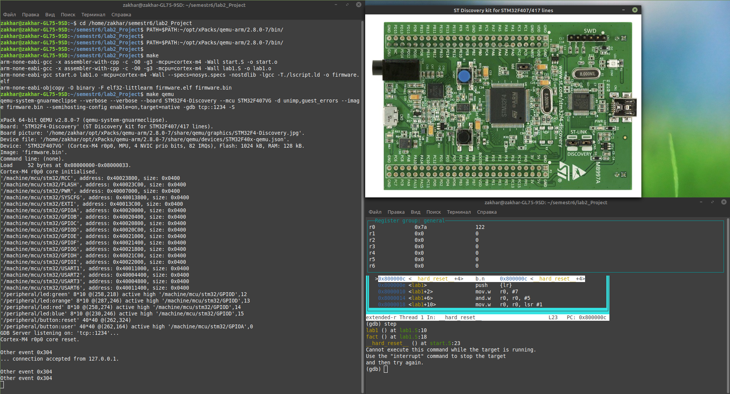

Висновки: під час виконання цієї лабораторної роботи була розроблена програма, яка реалізує функцію. Також було зібрано проект і перевірено правильність роботи функції.

